Martes
16
de mayo

3° de Secundaria
Lengua Materna

Los valores en el teatro

Aprendizaje esperado: reconoce algunos de los valores de la época en que fue escrita la obra leída.

Énfasis: discutir sobre valores reflejados en obras.

¿Qué vamos a aprender?

Aprenderás sobre los valores en el teatro. Con esto se refiere a la importancia que tiene para la sociedad la identificación de los valores, pues las decisiones que se toman son un fiel reflejo de ellos, de las creencias de cada época y de cada individuo.

No pierdas de vista que los valores humanos son un conjunto de principios universales que ayudan a estructurar una forma de pensar. Junto con las leyes, los valores te guían para que puedas actuar éticamente en el entorno cotidiano y que seas capaz de convivir en armonía con los demás.

Los materiales que necesitarás para esta sesión son tu cuaderno y lápiz o bolígrafo para que puedas tomar notas. También ten a la mano tu libro de texto.

Recuerda que todo lo que aprendas te servirá para fortalecer tu conocimiento, así que se te recomienda llevar un registro de las dudas, inquietudes o dificultades que surjan, pues muchas de éstas las podrás resolver al momento de consultar tu libro de texto y revisar tus apuntes.

Durante el transcurso de esta sesión trabajarás con dos obras dramáticas muy importantes: Don Juan Tenorio de José Zorrilla y Yerma de Federico García Lorca.

¿Qué hacemos?

Seguramente, te has encontrado con periódicos, revistas, páginas de internet o programas de televisión que muestran imágenes relacionadas con los valores.

Estas imágenes transmiten emociones y sentimientos que puedes identificar fácilmente, puesto que te remiten a comportamientos universales que cualquier persona debe practicar para relacionarse pacífica y respetuosamente con los demás. Sin importar el país en el que vivas, la cultura a la que pertenezcas o la religión que profeses, se comparten los mismos valores con el resto de los seres humanos.

Observa algunas imágenes; escribe en tu cuaderno los valores que cada fotografía ilustra. Posteriormente, compara tus respuestas.

¿Qué valor humano consideras que puede estar presente en esta imagen y por qué?

Solidaridad, porque se nota el esfuerzo colectivo. Éste es uno de los grandes valores humanos de la época, pues es un sentimiento que incita a ayudar a cualquier ser humano, en cualquier momento. En este caso, varias personas de diferentes edades y géneros se unieron para levantar un objeto.

También la bondad es otro de los valores que revelan las acciones de las personas que aparecen en la imagen. Es verdad que la bondad se puede ver en cientos de ejemplos, pero aquí se percibe el deseo de hacer el bien, de ser amable y ayudar a otras personas.

Observa otra foto, no olvides escribir tu punto de vista.

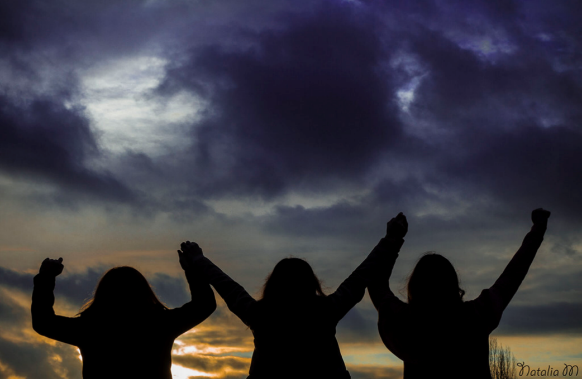

En esta imagen se puede ver el amor, pues ese sentimiento es el motor que te invita a dar, compartir, convivir, confiar. Al igual que otras emociones, como la alegría o el optimismo, el amor es uno de los sentimientos más fuertes que un ser humano puede experimentar, amor por el arte, por los seres queridos, amor por lo que haces.

Además, se nota sinceridad, pues las personas que aparecen en la imagen se relacionan abiertamente, sin intenciones ocultas, parecen ser sinceras con ellas mismas y con los demás.

También puedes enlistar algunos otros valores. Puede ser muy interesante compartirlos con tus familiares y conocidos.

Así como pudiste identificar los valores a través de imágenes, la literatura te permite reconocer esas actitudes y cualidades a través de descripciones o diálogos, como los que aparecen en las obras de teatro. Los personajes, interpretados por los actores, revelan, a través de acciones y palabras, los valores que rigen sus conductas. Tal y como ocurre en la vida real, puedes deducir lo que piensa o siente una persona al verla actuar o escucharla hablar.

Lee el siguiente texto de dos fragmentos de obras dramáticas en los que podrás identificar los valores que guían a sus personajes.

Comenzarás con la obra de Don Juan Tenorio que fue escrita en 1844 por el poeta y dramaturgo español José Zorrilla y que algunos la consideran una obra de teatro representativa del Romanticismo.

La historia toma lugar en Sevilla, durante el Siglo de Oro. Un año después de hacer una apuesta para ver quién podría ser más malvado y mujeriego, Don Juan Tenorio y Don Luis Mejía se reúnen para comparar sus hazañas, y es claro que Don Juan es el ganador. Los rivales deciden hacer una nueva apuesta y Don Juan le asegura a Don Luis que le quitará a su prometida, Doña Ana de Pantoja, y que además conquistará a una novicia.

Don Juan se las ingenia para ver a Ana de Pantoja y sembrar la duda y celos en su prometido y escribe una carta de amor a Doña Inés, quien es una novicia; la hurta del convento, donde había vivido desde la infancia.

Pero dichos acontecimientos desatan un duelo con el prometido de una y el padre de la otra. Ambos terminan muertos, lo que obliga a Don Juan a huir a Italia.

Tras cinco años regresa, se entera de que Inés murió de pena cuando él se fue, va al cementerio a visitar las tumbas de Don Luis, Don Gonzalo y Doña Inés.

Doña Inés deberá salvar el alma de Don Juan, si logra que se arrepienta antes de su muerte, los dos se salvarán, pero si no lo consigue se condenarán eternamente.

La novicia gana, pues Don Juan se arrepiente y confiesa su gran amor por ella y los dos suben al cielo.

DON JUAN TENORIO

ESCENA III

DON JUAN
¿A dónde vais, doña Inés?

DOÑA INÉS
Dejadme salir, don Juan.

DON JUAN
¿Qué os deje salir?

BRÍGIDA
Señor,
Sabiendo ya el accidente
Del fuego, estará impaciente
Por su hija el Comendador.

DON JUAN
¡El fuego! ¡Ah! No os dé cuidado
Por don Gonzalo, que ya
Dormir tranquilo le hará
El mensaje que le he enviado.

DOÑA INÉS
¿Le habéis dicho?

DON JUAN
Que os hallabais
Bajo mi amparo segura,
Y el aura del campo pura
Libre por fin respirabais.

(Vase BRÍGIDA)

Cálmate, pues, vida mía;
Reposa aquí, y un momento
Olvida de tu convento
La triste cárcel sombría.
¡Ah! ¿No es cierto, ángel de amor,
Que en esta apartada orilla
Más pura la luna brilla
Y se respira mejor? (…)

¡Oh! Sí, bellísima Inés,
Espejo y luz de mis ojos;
Escucharme sin enojos
Como lo haces, amor es;
Mira aquí a tus plantas, pues,
Todo el altivo rigor
De este corazón traidor
Que rendirse no creía,
Adorando, vida mía,
La esclavitud de tu amor.

DOÑA INÉS
¡Ah! Callad, por compasión,
Que oyéndoos me parece
Y se arde mi corazón.

¡Ah! Me habéis dado a beber
Un filtro infernal sin duda,
Que a rendiros os ayuda
La virtud de la mujer. (…)
¿Y qué he de hacer, ¡ay de mí!,
Sino caer en vuestros brazos,
Si el corazón en pedazos
Me vais robando de aquí?

Analiza los valores que conociste y escuchaste de cada personaje. Observa y escucha lo que Sofía, Karen, Michelle y Jorge quieren compartir.

- LME3_V1_PG2_Sem31_ANEXO 2
https://youtu.be/QpwbhTxRtzA?t=593
Del minuto 9:53 a 15:47

En la obra se contraponen valores como la inocencia, pureza y bondad de Doña Inés con el carácter infiel, irrespetuoso, egoísta y deshonesto de Don Juan, actitudes que pueden ser muy específicas de la época en que se sitúa, pues a la mujer no se le da la oportunidad de decidir.

Ahora trabajas con el texto dramático Yerma del escritor representativo del siglo XX, Federico García Lorca.

Yerma, la protagonista, es una mujer a la cual su padre le impuso un matrimonio con Juan, un hombre que ella no quiere. Sin embargo, no opone resistencia. En parte porque es una persona recta y correcta, apegada al sentido de la honradez. Además, ve en este casamiento la vía para cumplir con su más hondo propósito: ser madre.

Su deseo de ser madre termina transformándose en obsesión y luego desencadena la tragedia final. La condena de una eternidad estéril y solitaria.

JUAN. — También es hora de que yo hable.

YERMA. — ¡Habla!

JUAN. — Y que me queje.

YERMA. — ¿Con qué motivos?

JUAN. — Que tengo el amargor en la garganta.

YERMA. — Y yo en los huesos.

JUAN. — Ha llegado el último minuto de resistir este continuo lamento por cosas oscuras, fuera de la vida, por cosas que están en el aire.

YERMA. — (Con asombro dramático.) ¿Fuera de la vida, dices? ¿En el aire, dices?

JUAN. — Por cosas que no han pasado y ni tú ni yo dirigimos.

YERMA. — (Violenta) ¡Sigue! ¡Sigue!

JUAN. — Por cosas que a mí no me importan. ¿Lo oyes? Que a mí no me importan. Y es necesario que te lo diga. A mí me importa lo que tengo entre las manos. Lo que veo por mis ojos.

YERMA. — (Incorporándose de rodillas, desesperada.) Así, así. Eso es lo que yo quería oír de tus labios. No se siente la verdad cuando está dentro de una misma, pero ¡qué grande y cómo grita cuando se pone fuera y levanta los brazos! ¡No te importa! ¡Ya lo he oído!

JUAN. — (Acercándose.) Piensa que tenía que pasar así. Óyeme. (La abraza para incorporarla.) Muchas mujeres serían felices de llevar tu vida. Sin hijos es la vida más dulce. Yo soy feliz no teniéndolos. No tenemos culpa ninguna.

YERMA. — ¿Y qué buscabas en mí?

JUAN. — A ti misma.

YERMA. — ¡Eso! Buscabas la casa, la tranquilidad y una mujer. Pero nada más. ¿Es verdad lo que digo?

JUAN. — Es verdad. Como todos.

YERMA. — ¿Y lo demás? ¿Y tu hijo?

JUAN. — (Fuerte.) ¿No oyes que no me importa? ¡No me preguntes más! ¡Que te lo tengo que gritar al oído para que lo sepas, a ver si de una vez vives ya tranquila!

YERMA. — ¿Y nunca has pensado en él cuando me has visto desearlo?

JUAN. — Nunca. (Están los dos en el suelo.)

YERMA. — ¿Y no podré esperarlo?

JUAN. — No.

Piensa ¿cuáles son los valores o antivalores de la obra? ¿Cómo son esos valores en nuestra época? ¿Persisten o han cambiado? ¿Compartes los valores expresados en la obra? ¿Por qué? ¿Tienes los mismos valores que tus amigos y familiares?

Escucha lo que opinan Karen, Michelle, Sofía y Jorge.

- LME3_V1_PG2_Sem31_ANEXO 3
https://youtu.be/QpwbhTxRtzA?t=1156
Del minuto 19:16 a 23:06

En esta obra se pone de manifiesto el “machismo” de la época, que representa Juan, además de egoísta, que sin saberlo oprime y lastima a Yerma. Es importante mencionar que, dentro de las convenciones sociales, el deber fundamental de las mujeres es tener hijos y al no tenerlos Yerma es rechazada por otras mujeres.

Se resalta el valor del honor, cuando Yerma encuentra a Víctor, amigo de su infancia hacia el cual se siente atraída, ellos por honor y lealtad renuncian a ese amor.

Una prueba de lealtad es cuando Yerma tiene la oportunidad de escapar, pero se mantiene firme en sus principios y es congruente con su moralidad.

Los valores son por un lado subjetivos, ya que existen sólo si un ser humano los capta y son objetivos, porque son una cualidad que tienen las personas cuando se entra en relación con ellos.

Los valores morales pueden tener un término, por ejemplo: respeto, solidaridad y responsabilidad. Con alguno de estos tres valores educan en el ambiente: familia, escuela, amigos e incluso la televisión.

El significado de estos valores morales variará al no implicar lo mismo para ti y para otras personas.

En una sociedad existen diferencias de valores entre distintos grupos, según clases sociales, orientaciones ideológicas, religión y generación.

Incluso una persona puede adoptar diferentes valores en diferentes momentos de su vida.

Y se ve reflejado en las obras dramáticas que has estudiado, cada época jerarquizará esos valores.

Todas estas formas de accionar ubican a la persona en el camino, en la búsqueda de un mejoramiento constante de sus propias condiciones y de su manera de relacionarse con los demás y con el mundo.

A los valores que son comunes para un conjunto de personas, y que explican y organizan las costumbres, las formas de relación social, se les llama valores culturales; a partir de ellos es posible entender los modos de vida de un grupo social en un determinado momento histórico.

Realiza una recapitulación de estas obras dramáticas, comenzando por Don Juan Tenorio de José Zorrilla.

Esta obra se compone de dos partes con grandes diferencias, ambas partes se desarrollan cada una en una noche y existe una diferencia temporal de 5 años entre ellas.

Su personaje principal, Don Juan, es un joven amoral, libertino, que va seduciendo a todas las mujeres que encuentra a su paso y que finalmente vive un encuentro sobrenatural que desencadena el último momento de la obra, en el que se pone en juego su salvación o condena eterna.

Doña Inés, el personaje opuesto a Don Juan, es quien aporta la bondad y la inocencia a la obra. Doña Inés es quien doblega la maldad de Don Juan. En ella, José Zorrilla, intenta reflejar la importancia que tienen para el ser humano los valores de bondad y fe, y también la posibilidad de encontrar el amor verdadero.

Es importante subrayar que Yerma es una tragedia, se divide en tres actos y dos cuadros por cada acto.

No puede tener hijos y vive en una sociedad en la que hay escasas opciones para la mujer, además de la maternidad; sin embargo, es sincera, paciente, fiel y bondadosa. Representa la honra de la familia.

Por otra parte, Juan, su esposo, está feliz sin hijos y no le importa tenerlos, por lo tanto, se vuelve egoísta, ignorante e indiferente.

Es importante llegar a una conclusión cuando realizas este tipo de análisis, de este modo puedes aportar un punto de vista personal que partirá de lo que sabes e interpretas.

El reto de hoy:

Busca en tu libro de texto el aprendizaje esperado: reconoce algunos de los valores de la época en que fue escrita la obra leída y busca alguna escena de obras dramáticas que llame tu atención. Léela, identifica a los personajes a través de su forma de actuar y deduce los valores que reflejan sus actitudes.

Si quieres leer otros ejemplos o reforzar algunos de los contenidos que aprendiste, se te sugiere revisar tu libro de texto, busca a través de internet obras dramáticas, incluso podrás buscar las que analizaste: Don Juan Tenorio o Yerma y continuar la lectura de sus diversas escenas.

¡Buen trabajo!

Gracias por tu esfuerzo.

